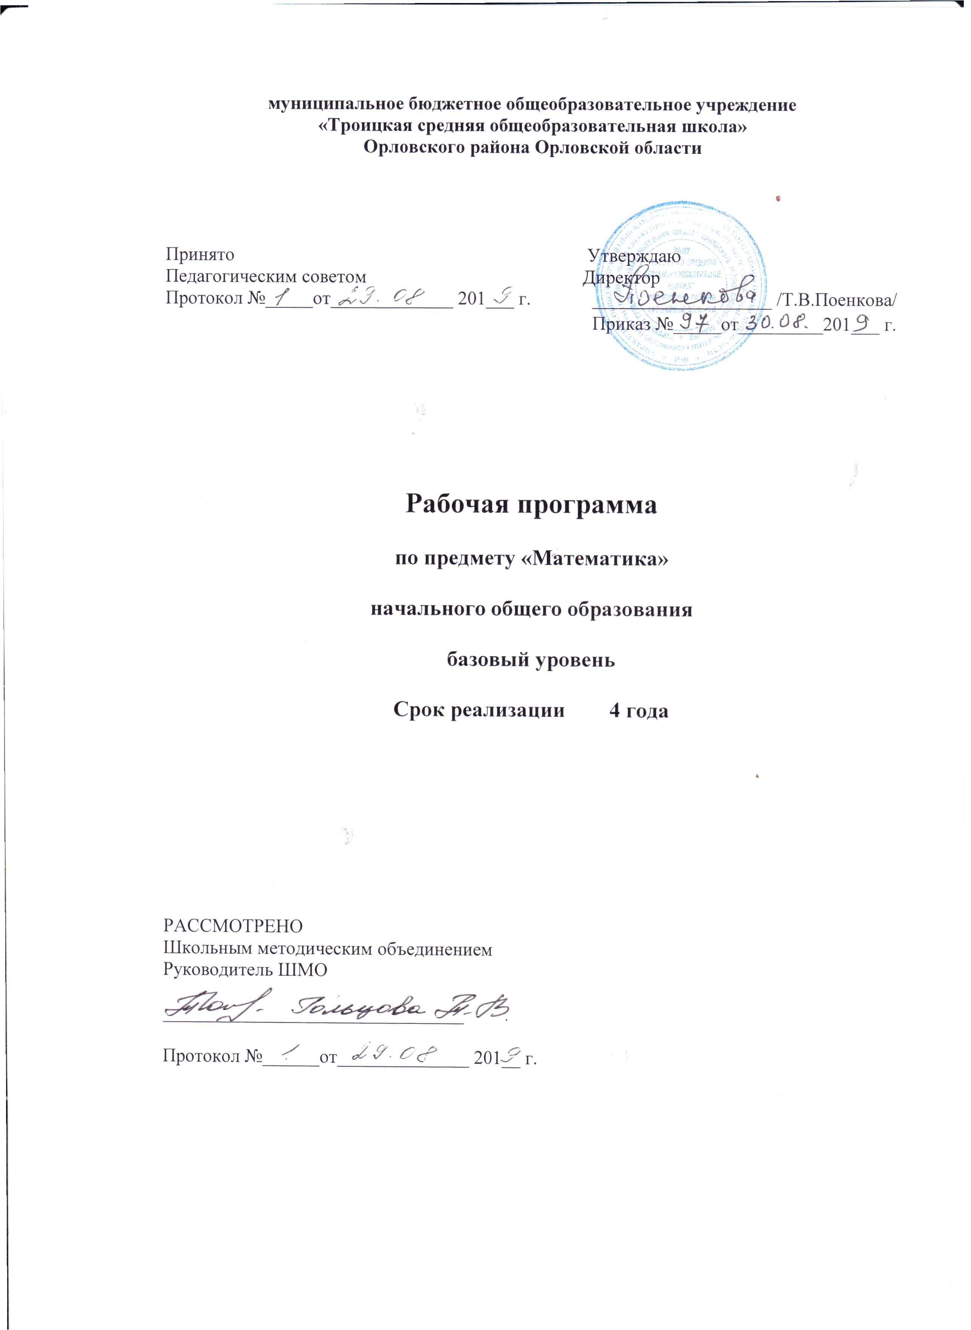

Планируемые результаты освоения курса «Математика»

Личностные результаты:
- чувство гордости за свою Родину, российский народ и историю России;
- осознание роли своей страны в мировом развитии, уважительное отношение к семейным ценностям, бережное отношение к окружающему миру;
- целостное восприятие окружающего мира;
- развитую мотивацию учебной деятельности и личностного смысла учения, заинтересованность в приобретении и расширении знаний и способов действий, творческий подход к выполнению заданий;
- рефлексивную самооценку, умение анализировать свои действия и управлять ими;
- навыки сотрудничества со взрослыми и сверстниками;
- установку на здоровый образ жизни, наличие мотивации к творческому труду, к работе на результат.
Метапредметные результаты:
- способность принимать и сохранять цели и задачи учебной деятельности, находить средства и способы её осуществления;
- овладение способами выполнения заданий творческого и поискового характера;
- умения планировать, контролировать и оценивать учебные действия в соответствии с поставленной задачей и условиями её выполнения, определять наиболее эффективные способы достижения результата;
- способность использовать знаково-символические средства представления информации для создания моделей изучаемых объектов и процессов, схем решения учебно-познавательных и практических задач;
- использование речевых средств и средств информационных и коммуникационных технологий для решения коммуникативных и познавательных задач;
- использование различных способов поиска (в справочных источниках и открытом учебном информационном пространстве Интернета), сбора, обработки, анализа, организации и передачи информации в соответствии с коммуникативными и познавательными задачами и технологиями учебного предмета, в том числе умение вводить текст с помощью клавиатуры компьютера, фиксировать (записывать) результаты измерения величин и анализировать изображения, звуки, готовить своё выступление и выступать с аудио-, видео- и графическим сопровождением;
- овладение логическими действиями сравнения, анализа, синтеза, обобщения, классификации по родовидовым признакам, установления аналогий и причинно-следственных связей, построения рассуждений, отнесения к известным понятиям;
- готовность слушать собеседника и вести диалог; готовность признать возможность существования различных точек зрения и права каждого иметь свою; излагать своё мнение и аргументировать свою точку зрения;
- определение общей цели и путей её достижения: умение договариваться о распределении функций и ролей в совместной деятельности, осуществлять взаимный контроль в совместной деятельности, адекватно оценивать собственное поведение и поведение окружающих;
- овладение начальными сведениями о сущности и особенностях объектов и процессов в соответствии с содержанием учебного предмета «математика»;

Предметные результаты:
- использование приобретённых математических знаний для описания и объяснения окружающих предметов, процессов, явлений, а также для оценки их количественных и пространственных отношений;
- овладение основами логического и алгоритмического мышления, пространственного воображения и математической речи, основами счёта, измерения, прикидки результата и его оценки, наглядного представления данных в разной форме (таблицы, схемы, диаграммы), записи и выполнения алгоритмов;
- приобретение начального опыта применения математических знаний для решения учебно-познавательных и учебно-практических задач;
- умения выполнять устно и письменно арифметические действия с числами и числовыми выражениями, решать текстовые задачи, выполнять и строить алгоритмы и стратегии в игре, исследовать, распознавать и изображать геометрические фигуры, работать с таблицами, схемами, графиками и диаграммами, цепочками, представлять, анализировать и интерпретировать данные;
- приобретение первоначальных навыков работы на компьютере (набирать текст на клавиатуре, работать с меню, находить информацию по заданной теме, распечатывать её на принтере).

Содержание курса

1 класс (132 часа)
Подготовка к изучению чисел. Пространственные и временные представления.
Сравнение предметов по размеру (больше – меньше, выше – ниже, длиннее – короче) и форме (круглый, квадратный, треугольный и др.) Пространственные представления, взаимное расположение предметов: вверху, внизу (выше, ниже), слева, справа левее, правее), перед, за, между, рядом. Направления движения: слева направо, справа налево, верху вниз, снизу вверх. Временные представления: сначала, потом, до, после, раньше, позже. Сравнение групп предметов: больше, меньше, столько же, больше (меньше) на.
Числа от 1 до 10. Нумерация.
Названия, последовательность и обозначение чисел от 1 до 10. Счет реальных предметов и их изображений, движений, звуков и др. Получение числа прибавлением 1 к предыдущему числу, вычитанием 1 из числа, непосредственно следующего за ним при счете. Число 0. Его получение и обозначение. Сравнение чисел. Равенство, неравенство. Знаки> (больше), <(меньше), = (равно). Состав чисел 2, 3, 4, 5. Монеты в 1 р., 2 р., 5 р., 1 к.,5 к., 10 к. Точка. Линии: кривая, прямая. Отрезок. Ломаная. Многоугольник. Углы, вершины, стороны многоугольника. Длина отрезка. Сантиметр. Сравнение длин отрезков (на глаз, наложением, при помощи линейки с делениями); измерение длины отрезка, построение отрезка заданной длины. Решение задач в одно действие на сложение и вычитание (на основе счета предметов). Проекты: «Математика вокруг нас. Числа в загадках, пословицах и поговорках.
Числа от 1 до 10. Сложение и вычитание.
Конкретный смысл и названия действий сложения и вычитания. Знаки + (плюс), – (минус), = (равно). Названия компонентов и результатов сложения и вычитания (их использование при чтении и записи числовых выражений). Нахождение значений числовых выражениих в 1 – 2 действия без скобок. Переместительное свойство сложения. Приемы вычислений: а) при сложении – прибавление числа по частям, перестановка чисел; б) при вычитании – вычитание числа по частям и вычитание на основе знания соответствующего случая сложения. Таблица сложения в пределах 10. Соответствующие случаи вычитания. Сложение и вычитание с числом 0. Нахождение числа, которое на несколько единиц больше или меньше данного. Решение задач в одно действие на сложение и вычитание.
Числа от 1 до 20. Нумерация.
Названия и последовательность чисел от 1 до 20. Десятичный состав чисел от 11 до 20. Чтение и запись чисел от 11 до 20. Сравнение чисел. Сложение и вычитание вида 10 + 7, 17 – 7, 17 – 10. Сравнение чисел с помощью вычитания. Единица времени: час. Определение времени по часам с точностью до часа. Единицы длины: сантиметр, дециметр. Соотношение между ними. Построение отрезков заданной длины. Единица массы: килограмм. Единица вместимости: литр.
Числа от 1 до 20. Табличное сложение и вычитание.
Сложение двух однозначных чисел, сумма которых больше чем 10, с использованием изученных приемов вычислений. Таблица сложения и соответствующие случаи вычитания. Решение задач в 1– 2 действия на сложение и вычитание. Проекты: «Математика вокруг нас. Форма, размер, цвет. Узоры и орнаменты». Контрольные работы: Итоговая контрольная работа за курс 1 класса.
Итоговое повторение.

2 класс (136 часов)

Числа от 1 до 100. Нумерация.
Новая счетная единица – десяток. Счет десятками. Образование и названия чисел, их десятичный состав. Запись и чтение чисел. Числа однозначные и двузначные. Порядок следования чисел при счете. Сравнение чисел. Единицы длины: сантиметр, дециметр, миллиметр, метр. Соотношения между ними. Длина ломаной. Периметр многоугольника. Единицы времени: час, минута. Соотношение между ними. Определение времени по часам с точностью до минуты. Монеты (набор и размен). Задачи на нахождение неизвестного слагаемого, неизвестного уменьшаемого и неизвестного вычитаемого. Решение задач в 2 действия на сложение и вычитание. Практические работы: Единицы длины. Построение отрезков заданной длины. Монеты (набор и размен).
Числа от 1 до 100. Сложение и вычитание.
Устные и письменные приемы сложения и вычитания чисел в пределах 100. Числовое выражение и его значение. Порядок действий в выражениях, содержащих 2 действия (со скобками и без них). Сочетательное свойство сложения. Использование переместительного и сочетательного свойств сложения для рационализации вычислений. Взаимосвязь между компонентами и результатом сложения (вычитания). Проверка сложения и вычитания. Выражения с одной переменной вида а + 28, 43-6. Уравнение. Решение уравнения. Решение уравнений вида 12 + х =12, 25 - х = 20, х - 2 = 8 способом подбора. Угол. Виды углов: прямой, острый, тупой. Прямоугольник (квадрат). Свойство противоположных сторон прямоугольника. Построение прямого угла, прямоугольника (квадрата) на клетчатой бумаге. Решение задач в 1 - 2 действия на сложение и вычитание. Практические работы: Сумма и разность отрезков. Единицы времени, определение времени по часам с точностью до часа, с точностью до минуты. Прямой угол, получение модели прямого угла; построение прямого угла и прямоугольника на клетчатой бумаге.
Числа от 1 до 100. Умножение и деление.
Конкретный смысл и названия действий умножения и деления. Знаки умножения (точка) и деления: (две точки). Названия компонентов и результата умножения (деления), их использование при чтении и записи выражений. Переместительное свойство умножения. Взаимосвязи между компонентами и результатом действия умножения; их использование при рассмотрении деления с числом 10 и при составлении таблиц умножения и деления с числами 2, 3. Порядок выполнения действий в выражениях, содержащих 2-3 действия (со скобками и без них). Периметр прямоугольника (квадрата). Решение задач в одно действие на умножение и деление.
Итоговое повторение (11 часов)

3 класс (136 часов)
Числа от 1 до 100. Сложение и вычитание.
Сложение и вычитание. Сложение и вычитание двузначных чисел с переходом через десяток. Выражения с переменной. Решение уравнений. Решение уравнений. Новый способ решения. Закрепление. Решение уравнений. Обозначение геометрических фигур буквами. Закрепление пройденного материала. Решение задач.
Табличное умножение и деление.
Связь умножения и деления; таблицы умножения и деления с числами 2 и 3; четные и нечетные числа; зависимости между величинами: цена, количество, стоимость. Порядок выполнения действий в выражениях со скобками и без скобок. Зависимости между пропорциональными величинами: масса одного предмета, количество предметов, масса всех предметов; расход ткани на один предмет, количество предметов, расход ткани на все предметы. Текстовые задачи на увеличение (уменьшение) числа в несколько раз, на кратное сравнение чисел. Задачи на нахождение четвертого пропорционального. Таблицы умножения и деления с числами 4, 5, 6, 7, 8, 9. Таблица Пифагора. Площадь. Способы сравнения фигур по площади. Единицы площади: квадратный сантиметр, квадратный дециметр, квадратный метр. Площадь прямоугольника. Умножение на 1 и на 0. Деление вида a: a, 0: a при a≠0. Текстовые задачи в три действия. Круг. Окружность (центр, радиус, диаметр). Вычерчивание окружностей с использованием циркуля. Доли (половина, треть, четверть, десятая, сотая). Образование и сравнение долей. Задачи на нахождение доли числа и числа по его доле. Единицы времени: год, месяц, сутки.
Внетабличное умножение и деление.
Приемы умножения для случаев вида 23 * 4, 4 * 23. Приемы деления для случаев вида 78 : 2, 69 : 3. Деление суммы на число. Связь между числами при делении. Проверка умножения делением. Выражения с двумя переменными вида a + b, a – b, a * b, c : d (d≠0), вычисление их значений при заданных значениях букв. Решение уравнений на основе связи между компонентами и результатами умножения и деления. Деление с остатком Решение задач на нахождение четвертого пропорционального.
Числа от 1 до 1000. Нумерация.
Устная и письменная нумерация. Разряды счетных единиц. Натуральная последовательность трехзначных чисел. Увеличение и уменьшение числа в 10, 100 раз. Замена трехзначного числа суммой разрядных слагаемых. Сравнение трехзначных чисел. Единицы массы: килограмм, грамм.
Числа от 1 до 1000. Сложение и вычитание.
Приемы устного сложения и вычитания в пределах 1000. Алгоритмы письменного сложения и вычитания в пределах 1000. Виды треугольников: равносторонний, равнобедренный, равносторонний.
Числа от 1 до 1000. Умножение и деление.
Приемы устного умножения и деления. Виды треугольников: прямоугольный, тупоугольный, остроугольный. Прием письменного умножения и деления на однозначное число. Знакомство с калькулятором.
Итоговое повторение.

4 класс (136 часов)
Числа от 1 до 1000. Повторение.
Четыре арифметических действия. Порядок их выполнения в выражениях, содержащих 2 - 4 действия. Письменные приемы вычислений.
Числа, которые не больше 1000. Нумерация.
Новая счетная единица - тысяча. Разряды и классы: класс единиц, класс тысяч, класс миллионов и т. д. Чтение, запись и сравнение многозначных чисел. Представление многозначного числа в виде суммы разрядных слагаемых. Увеличение (уменьшение) числа в 10, 100, 1000 раз.
Числа, которые больше 1000. Величины.
Единицы длины: миллиметр, сантиметр, дециметр, метр, километр. Соотношения между ними. Единицы площади: квадратный миллиметр, квадратный сантиметр, квадратный дециметр, квадратный метр, квадратный километр. Соотношения между ними. Единицы массы: грамм, килограмм, центнер, тонна. Соотношения между ними. Единицы времени: секунда, минута, час, сутки, месяц, год, век. Соотношения между ними. Задачи на определение начала, конца события, его продолжительности.
Числа, которые больше 1000. Сложение и вычитание.
Сложение и вычитание (обобщение и систематизация знаний): задачи, решаемые сложением и вычитанием; сложение и вычитание с числом 0; переместительное и сочетательное свойства сложения и их использование для рационализации вычислений; взаимосвязь между компонентами и результатами сложения и вычитания; способы проверки сложения и вычитания. Решение уравнений вида: х + 312 = 654 + 79, 729 - х = 217 + 163, х - 137 = 500 -140. Устное сложение и вычитание чисел в случаях, сводимых к действиям в пределах 100, и письменное - в остальных случаях. Сложение и вычитание значений величин.
Числа, которые больше 1000. Умножение и деление.
Умножение и деление (обобщение и систематизация знаний): Задачи, решаемые умножением и делением; случаи умножения с числами 1 и 0; деление числа 0 и невозможность деления на 0; переместительное и сочетательное свойства умножения, распределительное свойство умножения относительно сложения; рационализация вычислений на основе перестановки множителей, умножения суммы на число и числа на сумму, деления суммы на число, умножения и деления числа на произведение; взаимосвязь между компонентами и результатами умножения и деления; способы проверки умножения и деления. Решение уравнений вида 6 × х = 429 + 120, х - 18 = 270-50, 360 :х– 630 : 7 на основе взаимосвязей между компонентами и результатами действий. Устное умножение и деление на однозначное число в случаях, сводимых к действиям в пределах 100; умножение и деление на 10, 100, 1000. Письменное умножение и деление на однозначное и двузначное, числа в пределах миллиона. Письменное умножение и деление на трехзначное число (в порядке ознакомления). Умножение и деление значений величин на однозначное число. Связь между величинами (скорость, время, расстояние; масса одного предмета, количество предметов, масса всех предметов и др.).
Итоговое повторение.

Тематическое планирование

1 класс
№  п/п | Наименование разделов, тем | Всего  часов | К/р
 | Подготовка к изучению чисел. Пространственные и временные представления | 9
 | Числа от 1 до 10. Нумерация | 28
 | Числа от 1 до 10. Сложение и вычитание | 52
 | Числа от 1 до 20. Нумерация | 13
 | Числа от 1 до 20. Табличное сложение и вычитание | 26 | 1
 | Итоговое повторение | 4
Итого |  | 132 | 1

2 класс
№  п/п | Наименование разделов, тем | Всего  часов | К/р
 | Числа от 1 до 100. Нумерация | 18 | 2
 | Числа от 1 до 100. Сложение и вычитание | 75 | 4
 | Числа от 1 до 100. Умножение и деление | 41 | 3
 | Итоговое повторение | 2
Итого |  | 136 | 9

3 класс
№  п/п | Наименование разделов, тем | Всего  часов | К/р
 | Числа от 1 до 100. Сложение и вычитание | 10 | 2
 | Табличное умножение и деление | 55 | 3
 | Внетабличное умножение и деление | 28 | 2
 | Числа от 1 до 1000. Нумерация | 12 | 1
 | Числа от 1 до 1000. Сложение и вычитание | 10 | 1
 | Числа от 1 до 1000. Умножение и деление | 17 | 1
 | Итоговое повторение | 4 | 1
Итого |  | 136 | 11

4 класс
№  п/п | Наименование разделов, тем | Всего  часов | К/р
 | Числа от 1 до 1000. Повторение | 14 | 1
 | Числа, которые не больше 1000. Нумерация | 12 | 1
 | Числа, которые больше 1000. Величины | 11 | 1
 | Числа, которые больше 1000. Сложение и вычитание | 12 | 1
 | Числа, которые больше 1000. Умножение и деление | 77 | 6
 | Итоговое повторение | 10 | 1
Итого |  | 136 | 11

